河南省大豆病虫害绿色防控技术模式

摘要：为做好大豆病虫害防控，保障大豆生产安全，河南省植保站和全省各级植保机构加强防控技术研究，大力开展试验示范，集成了一套大豆主要病虫害绿色防控技术模式，以农业防治措施为基础，加强食诱、性诱等理化诱控措施，科学使用高效低风险农药，有效控制了大豆病虫害，为保障我省大豆生产安全提供了技术支撑。
一、技术概述
（一）技术基本情况
大豆是重要的粮油作物，既是饲用和食用蛋白的重要来源，也是植物油脂的重要原料。2019年以来，“中央一号文件”多次强调要发展大豆生产，提高大豆自给率。我国大豆产能不足，既有人多地少、种植规模有限的原因，也有单产水平偏低的原因。复种指数高、重茬连作普遍，导致大豆生产中病虫害频发，是限制大豆产量和品质提升的一个关键因素。病虫害所造成的大豆产量损失一般为15%～30%，严重时甚至会绝收。
病虫危害日益严重是河南省大豆生产上亟待解决的问题。既有多年来普遍发生的根腐病、病毒病、灰斑病、炭疽病、蛴螬、金针虫、大豆食心虫、豆荚螟、大豆蚜、烟粉虱和斜纹夜蛾等，也有近年来频繁暴发或日趋严重的“症青”、锈病、细菌性斑疹病、点蜂缘蝽、甜菜夜蛾和豆杆黑潜蝇等。
针对这种情况，经过多年的试验示范，集成了大豆重大病虫害防控技术模式。通过在播种期、苗期和分枝期、开花至鼓粒期、收获期等关键时期开展针对性的防治措施，达到控制重大病虫危害，减轻为害程度，降低产量损失，能有效保障大豆稳产高产，促进大豆高质高效发展。
（二）技术示范推广情况
近年来在全省建立省、市、县多层级大豆重大病虫害防控示范区，不完全统计，2023年、2024年在全省建立各级示范区30余个，在主要大豆产区进行了示范和推广应用。
（三）提质增效情况
据统计，2023年-2024年全省大豆病虫防控示范区平均比农民常规防治区减少药肥工序次数2.6次，减少化学农药使用量26.53%，每亩增产36.20kg，取得了良好的经济和生态效益。
（四）技术获奖情况
《大豆新品种郑1307及高产高效技术集成与示范》项目荣获2021年河南省农业科学院科技示范效应奖三等奖。
二、技术要点
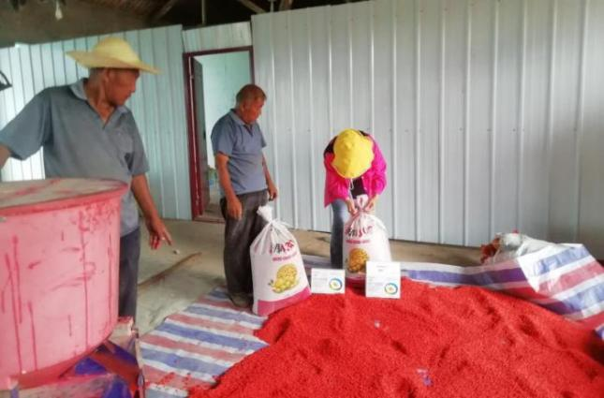
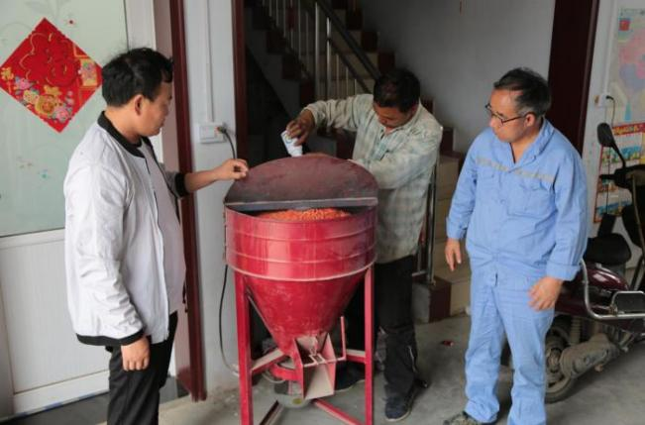
（一）播种期。合理轮作，选用耐抗病虫品种；防治大豆根腐病、胞囊线虫等根部病害选择含有精甲霜灵、咯菌腈、吡唑醚菌酯、甲维盐、克百威等成分的种衣剂进行种子处理。防治地下害虫（蛴螬、金针虫等）、大豆蚜等害虫可选用含有噻虫嗪、毒死蜱等成分的种衣剂进行种子处理；生物防治可用金龟子绿僵菌、球孢白僵菌颗粒剂随种肥沟施。

图1 包衣拌种
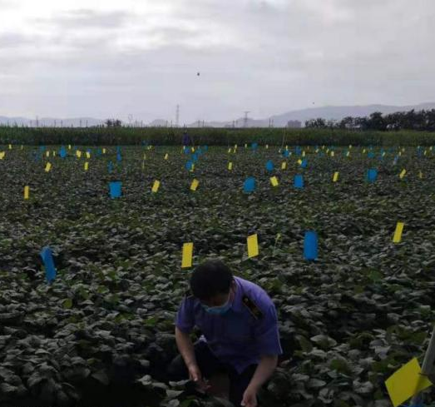
- 苗期和分枝期。防治甜菜夜蛾、棉铃虫等食叶类害虫可选用氯虫·高氯氟、甲维·毒死蜱等药剂喷雾；防治大豆蚜、烟粉虱等刺吸式害虫可选用高氯·吡虫啉、氰戊菊酯、噻虫·高氯氟等药剂喷雾，同时预防病毒病，可结合喷施氨寡糖等植物免疫诱抗剂提高防效。大面积连片大豆田害虫防治可结合黄板、灯诱等绿色防控技术，监测并诱杀烟粉虱、金龟子、鳞翅目等害虫成虫。

图2 理化诱控
（三）开花至鼓粒期。在霜霉病、锈病等叶部病害发生初期，及时喷施吡唑醚菌酯、苯甲·丙环唑、唑醚·氟环唑、代森锰锌等杀菌剂防治。在大豆植株现蕾、开花期，选用高氯·吡虫啉、噻虫·高氯氟等药剂防治蚜虫、点蜂缘蝽等刺吸式害虫，同时预防“症青”发生。对大豆食心虫、豆荚螟、棉铃虫等害虫，可在成虫盛发期选用食诱剂、性诱剂诱杀，在产卵初期释放赤眼蜂灭卵，在低龄幼虫期，可选用苏云金杆菌、氯虫苯甲酰胺、高效氯氟氰菊酯等杀虫剂喷雾防治，老熟幼虫开始脱荚入土前，选用白僵菌粉剂均匀撒施于地表防治越冬幼虫。防治烟粉虱可选用吡虫啉、噻虫胺、螺虫乙酯、噻嗪酮等杀虫剂喷雾防治，要杀卵药剂与杀虫药剂配合使用，做好统防统治和群防群治，开展大范围防治，提高防治效果。田间蜗牛、蛞蝓类害虫发生为害时，可撒施四聚乙醛颗粒剂防治。结合大豆生长状况，兼施叶面肥、生长调节剂或免疫诱抗剂以控制植株长势，增强或保持大豆植株对病虫害的抵抗力。
（四）收获期。收获后秸秆粉碎还田，及时处理病残体；深翻耕耙灭，降低病虫基数。
三、适宜区域
适宜于河南省夏大豆种植地区。
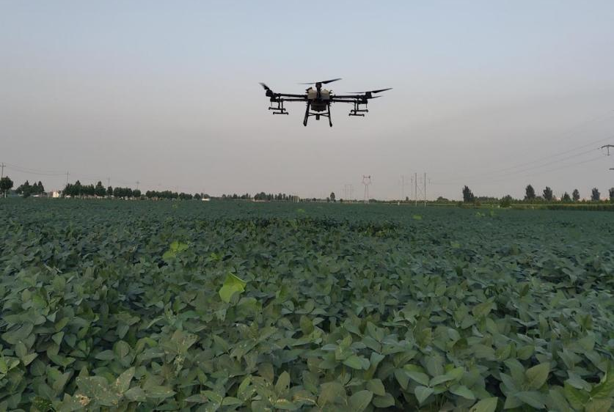

图3 无人机防治
四、注意事项
1. 在病虫害发生初期优先选用生物、物理等非化学防治措施，注意保护利用自然天敌。
2. 严格执行农药使用操作规程，遵守农药安全间隔期，注意合理轮换用药和交替使用。
3. 种子处理时选用在大豆上取得农药登记的种衣剂，采用干式拌种法进行拌种，即拌种药剂不再另外加水，防止种子吸水皱皮，按照药剂说明书的比例直接拌种。复合使用多种药剂拌种时，每公斤种子使用的药剂总量不超过8 mL；拌种后阴干，可直接播种。
五、技术依托单位
单位名称：河南省植物保护检疫站、河南作物分子育种研究院

联系人：张国彦、卢为国
联系电话：0371-65917990、0371-65721638

